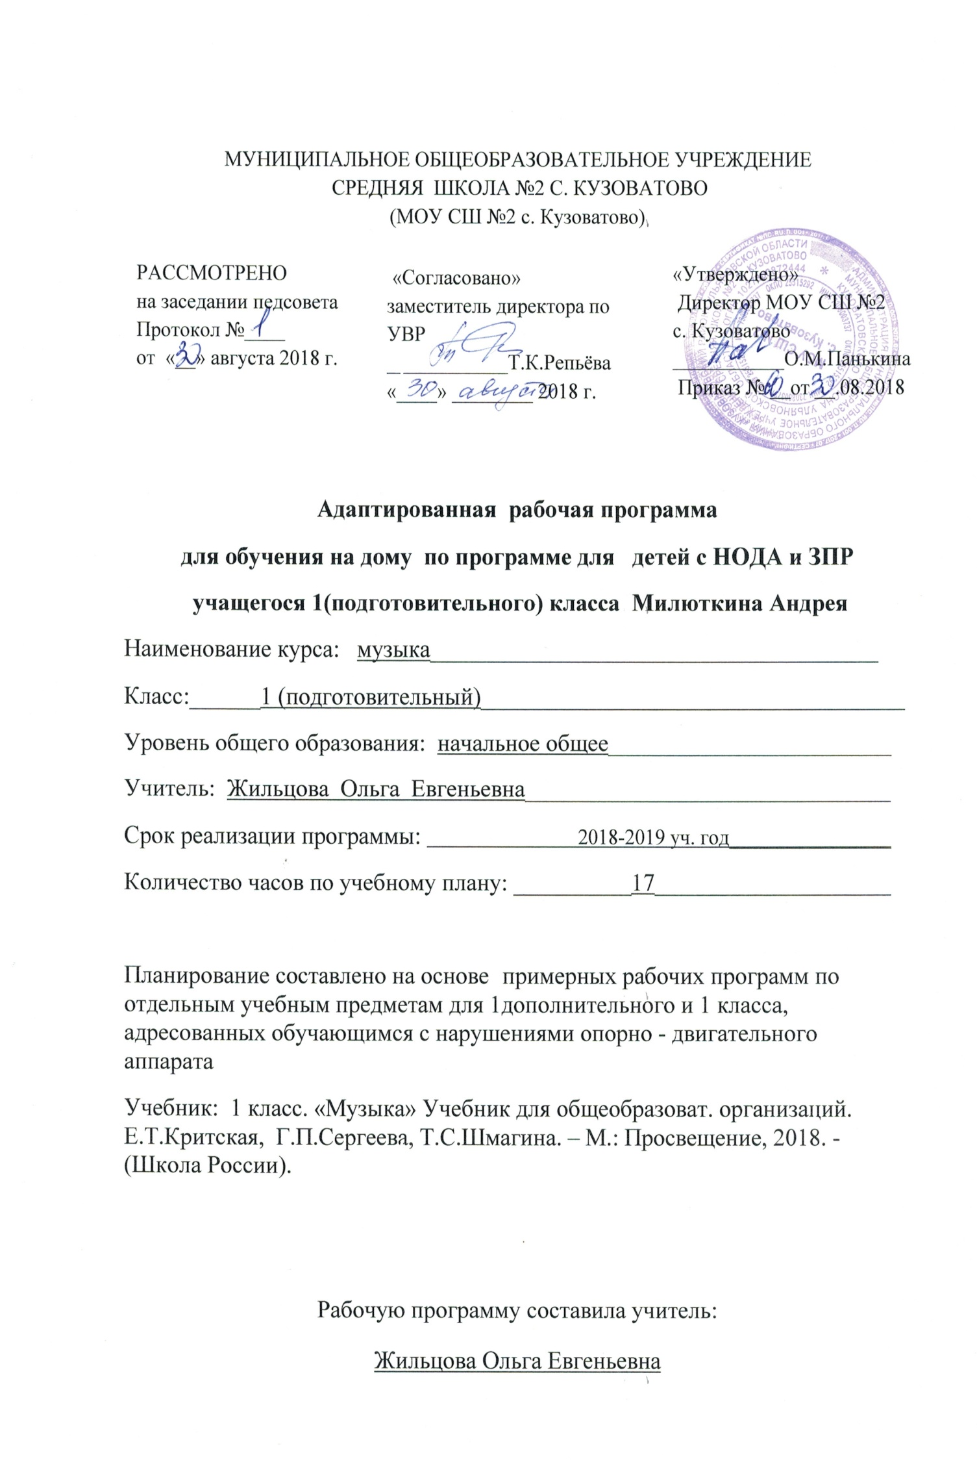

ПЛАНИРУЕМЫЕ РЕЗУЛЬТАТЫ ОСВОЕНИЯ УЧЕБНОГО ПРЕДМЕТА
Личностные, метапредметные и предметные результаты освоения предмета
Личностные результаты
Ученик получит возможность для формирования:
- чувства гордости за свою Родину, российский народ и историю России, осознания своей этнической и национальной принадлежности на основе изучения лучших образцов фольклора, шедевров музыкального наследия русских композиторов, музыки Русской православной церкви, различных направлений современного музыкального искусства России;
- целостного, социально ориентированного взгляда на мир в его органичном единстве и разнообразии природы, культур, народов и религий на основе сопоставления произведений русской музыки и музыки других стран, народов, национальных стилей;
- умения наблюдать за разнообразными явлениями жизни и искусства в учебной и внеурочной деятельности, их понимание и оценка;
- умение ориентироваться в культурном многообразии окружающей действительности, участие в музыкальной жизни класса, школы, города;
- уважительное отношение к культуре других народов; сформированность эстетических потребностей, ценностей и чувств;
- сформированное этическое чувство доброжелательности эмоционально-нравственной отзывчивости, понимания и сопереживания чувствам других людей;
- развитое музыкально-эстетическое чувство, проявляющееся в эмоционально-ценностном отношении к искусству, понимании его функций в жизни человека и общества.
Метапредметные результаты:
1. Регулятивные:
Ученик получит возможность научиться:
- понимать цель выполняемых действий;
- адекватно оценивать правильность выполнения задания;
- анализировать результаты собственной и коллективной работы по заданным критериям; позитивной самооценке своих музыкально-творческих возможностей.
- выполнять музыкально-творческие задания по инструкции учителя, по заданным правилам;
- вносить коррективы в свою работу;
- адекватно воспринимать содержательную оценку своей работы учителем;
- оценивать музыкальные образы людей и сказочных персонажей, например, в музыкальных сказках, по критериям красоты, доброты, справедливости и т. д. (под руководством учителя).
- Познавательные:
Ученик получит возможность научиться:
- «читать» условные знаки, данные в учебнике;
- находить нужную информацию в словарях учебника;
- различать ритмы марша, танца, песни; мажорный и минорный лад; виды музыкального искусства;
- сопоставлять художественно-образное содержание музыкальных произведений с конкретными явлениями окружающего мира.
3. Коммуникативные:
Ученик научится:
- рассказывать о содержании прослушанных музыкальных произведений, о своих музыкальных впечатлениях и эмоциональной реакции на музыку;
- отвечать на вопросы, задавать вопросы для уточнения непонятного;
- Ученик получит возможность научиться:
- выслушивать друг друга, работая в паре;
- участвовать в коллективном обсуждении;
- договариваться и приходить к общему решению, работая в паре;
- выражать эмоциональное отношение к прослушанным музыкальным произведениям, к музыке как живому, образному искусству;
- высказывать собственное оценочное суждение о музыкальных образах людей и сказочных персонажей;
- быть терпимыми к другим мнениям, учитывать их в совместной работе.
Предметные результаты:
Ученик научится:
- основам музыкальных знаний (музыкальные звуки, высота, длительность звука, интервал, интонация, ритм, темп, мелодия, лад и др.);
- узнавать на слух и называть музыкальные произведения основной части программы;
- рассказывать о содержании прослушанных музыкальных произведений, о своих музыкальных впечатлениях и эмоциональной реакции на музыку;
- связывать художественно-образное содержание музыкальных произведений с конкретными явлениями окружающего мира.
Ученик получит возможность научиться:
- выражать свои музыкальные впечатления средствами изобразительного искусства;
- узнавать на слух и называть музыкальные произведения, предусмотренные для слушания в вариативной части программы;
- использовать элементарные приёмы игры на ударных, духовых и струнных народных музыкальных инструментах.
В итоге освоения программы :
Учащийся научится:
- определять эмоциональный характер музыки и ее образное содержание;
- выражать своё эмоциональное отношение к искусству в процессе исполнения музыкальных произведений (пения, игры на детских элементарных музыкальных инструментах, художественного движения, пластического интонирования и др.).
Учащиеся получат возможность научиться:
- реализовывать творческий потенциал, осуществляя собственные музыкально-исполнительские замыслы в различных видах деятельности;
- распознавать различные (основные) жанры музыкальных произведений.

СОДЕРЖАНИЕ УЧЕБНОГО ПРЕДМЕТА
Основное содержание курса представлено содержательной линией: «Музыка вокруг нас».
Истоки возникновения музыки.
Рождение музыки как естественное проявление человеческих чувств.
Звучание окружающей жизни, природы, настроений, чувств и характера человека.

УЧЕБНО - ТЕМАТИЧЕСКИЙ ПЛАН
(1-й год обучения)
№ | Наименование разделов | Всего часов
Подготовительный класс
1 | «Музыка вокруг нас». | 17
 | Итого | 17

